Organization and Project Overview  Perfil del organizacion y proyecto  The CRUSA Foundation/Amigos of Costa Rica | 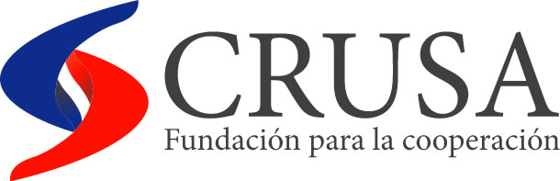

This document serves as the primary reference document on file for each collaborating entity that is working with CRUSA and Amigos of Costa Rica. This document should be updated on an annual basis, and should be completed by the collaborating entity.

Este documento sirve como referencia para cada organización afilada a Amigos of Costa Rica. Se debe mantener este documento al día con una actualizacion cada año.

If you are applying to be an Amigos of Costa Rica Affiliate Organization for the first time, please attached your founding documents, including the personería jurídica and the acta constitutiva. / Si esta aplicando para afiliar su organización con Amigos of Costa Rica por primera vez, favor adjuntar su personería jurídica y acta constitutiva.

Organization Overview / Perfil de la organización
Name of Organization/ Nombre de la organización:

Mailing Address Dirección:

Primary Contact (email, phone #, Skype, etc.) Contacto principal (correo, telefono, Skype, etc):

Organization’s mission statement/ Misión de la organización:

Year of organization’s founding / Año de establecimiento de la organización:

Bank account information (in dollars and colones) / Datos de su cuenta bancaría (en dólares y colones):
Dollars / Dólares
Name of the account / Nombre de la cuenta
Cedula jurídica
Cuenta IBAN

Colones
Name of the account / Nombre de la cuenta
Cedula jurídica
Cuenta IBAN

Primary sources of funding / Principales fuentes de financiamiento:

Brief summary of previous relationship with CRUSA (past funds received, past projects) / Resumen breve de sus interacciones previas con la Fundación CRUSA (fondos recibidos, proyectos, etc):

Brief summary of your interest in working with CRUSA and Amigos of Costa Rica: What would you like to get out of this collaboration? Resumen breve de los resultados que espera y del porqué le gustaría trabajar con Amigos of Costa Rica y la Fundación CRUSA.

Current Project(s) Proyectos Activos

(Please complete the following questions for each project that you would like to include in your engagment with CRUSA and Amigos of Costa Rica) (Favor completar la siguiente información sobre cada proyecto activo que le gustaría involucrar con CRUSA y Amigos of Costa Rica)

Project 1 / Proyecto 1

Project Name / Nombre del proyecto:

Project Dates / Fechas del Proyecto:

Project Summary / Resumen del proyecto:

Project Goals & Anticipated Results / Objetivos y resultados esperados del proyecto:

Project Partners / Socios del proyecto

Key geographic areas of impact / Area geografica impactada por el proyecto

Number of beneficiaries to date (if applicable) and total anticipated number of beneficiaries / Numero de beneficiarios hasta la fecha (si aplica) y esperado en total

Funds received from CRUSA / Amigos to date for this project, if applicable / Fondos recibidos por CRUSA / Amigos of Costa Rica (si aplica):

Project 2 / Proyecto 2

Project Name / Nombre del proyecto:

Project Dates / Fechas del Proyecto:

Project Summary / Resumen del proyecto:

Project Goals & Anticipated Results / Objetivos y resultados esperados del proyecto:

Project Partners / Socios del proyecto

Key geographic areas of impact / Area geografica impactada por el proyecto

Number of beneficiaries to date (if applicable) and total anticipated number of beneficiaries / Numero de beneficiarios hasta la fecha (si aplica) y esperado en total

Funds received from CRUSA / Amigos to date for this project, if applicable / Fondos recibidos por CRUSA / Amigos of Costa Rica (si aplica):

